**«Қазақстан Ұлы Отан соғысы жылдарында»**

1. **Соғыс жылдарындағы мәдени жетістіктер?**

|  |  |
| --- | --- |
| **Бөлімше** | «Қазақстан Ұлы Отан соғысы жылдарында» |
| **Оқу мақсаты** | ОМ 1. ғылым салаларын дамытудағы қазақ ғалымдардың ролін анықтайды;  ОМ 2. соғыс жылдарындағы өнер мен әдебиеттің халық рухын көтерудегі маңызын түсінеді; |
| **Бағалау критерийі** | *Білім алушы*   * Әміре Қашаубаев пен Күләш Байсейітованың қазақ халқын әлемге танытудағы рөліне баға береді * Қазақ зиялыларының шығармашылық мұрасын талдау және қоғамдық санаға тигізген әсеріне баға береді |
| **Ойлау дағдыларының деңгейі** | Білу және түсіну, Қолдану, Жоғары деңгей дағдылары |

**Тапсырма 1. Суретке қарап, қазақ өнерін әлемге танытуда өз үлестерін қосқан тұлғалардың өнері мен өміріне сипаттама бер.**

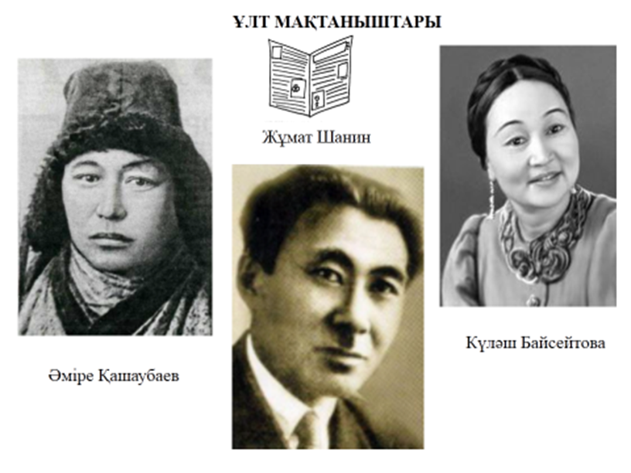

**______________________________________________________________________________________________________________________________________________________________________________________________________________________________________________________________________________________________________________________________________________________________________________________________________________________________________________________________________________________________________________________________________________________________________________________________________________________________________________________________________________________________________________________________________________________________________________________________________________________________________________________________________________________________________________________________________________________________________________________________________________________________________________________________________________________________________________**

**Тапсырма 2. Мәтінмен таныса отырып, ресурстармен жұмыс жасаңыз (жылдар, халық назарына ұсынылған қойылым атауы)**

Театр өнері

20-жылдардың басында Қазақстандағы мәдени революция міндеттерін шешу барысында көркемөнерпаздар ұжымдары, халықтық театрлар өмірге келе бастады. Тұңғыш кәсіпқой қазақ театрын ұйымдастыру мәселесі 1925 жылы каңтарда Орынбор қаласында өткен I Жалпықазақтық съезде көтерілді. 1925 жылы сәуір айында Қазақстан Кеңестерінің V съезінде Қазақстанда тұңғыш кәсіпқой театр ашу туралы шешім шығарылды.

Қазақ театрының бірінші труппасы студенттік көркемөнерпаздар үйірмесі мүшелерінен және белгілі халық өнері көсіпқой орындаушыларынан құрылды. Бұлар — Қалибек Қуанышбаев, Серке Қожамқұлов, Елубай Өмірзақов, Әміре Қашаубаев, Иса Байзақов, Құрманбек Жандарбеков және т.б. Театр Алматыға көшкеннен кейін труппаға Күләш Байсейітова, Қанабек Байсейітов, Манарбек Ержанов, Қуан Лекеров, Жүсіпбек Елебековтер қосылды. 1926 жылы 13 қаңтар күні М.Әуезовтің «Еңлік—Кебек»спектаклінен үзінді қойылып, одан кейін концерт берілді. Театрдың алғашқы режиссері Жұмат Шанин еді. Ұзақ уақыт бойы театрдың айқын шығармашылық бейнесі болған жоқ, спектакльдер концерттермен және халық шығармашылығы кештерімен аралас өткізіліп отырды. 1927 жылы 3 наурызда кеңес тақырыбына жазылған бірінші пьеса — «Зарлық» пьесасы қойылды.

1926 жылы Денсаулық сақтау халкомының тапсырысы бойынша Н.Анов жазған «Жарадан арылу» пьесасы қойылды. Пьеса арасында дәрігердің дәріс оқуы беріліп отырды. Бұл қазақ сахнасында қойылған бірінші орыс авторының шығармасы еді.

Спектакльдер адамдарды жаңа өмірге бейімдеуге, социалистік құрылыс міндеттеріне лайықты болуы міндеттелді.

Алматыға ауысқаннан кейін театр жанынан көркемөнерпаздар студиясы ашылып, онда әртістер музыкалық сауаттарын ашып, рояль мен оркестрге қосылып ән айту дағдысына жаттықты, актерлік шеберліктерін шыңдады.   «Еңлік—Кебек» спектакліне музыканы сазгер Дмитрий Дмитриевич Мацуцин жазды. Верныйда дүниеге келген ол қазақ тілінде сөйлейтін, қазақ халқының дәстүрлері мен шығармашылығын жақсы білетін. Д.Мацуциннің М.Әуезовтің «Еңлік—Кебек» драмасына музыка жазуы қазақ спектаклін әнмен және оркестрмен музыкалық көркемдеудің бірінші тәжірибесі болды. Материал ретінде сазгер халық әндері мен күйлерін кеңінен пайдаланды.

1933 жылы Алматыда қазақ опера театрын даярлау үшін мемлекеттік музыкалық студия ашылып, оның негізінде кейін Абай атындағы академиялық опера және балет театры өмірге келді. Студия даярлаған «Айман-Шолпан» музыкалық пьесасы Айман рөлінде Күләш Байсейітова) тұңғыш қазақ опералары «Қыз Жібек» пен «Жалбырды» қоюға даярлық есебінде болды. «Қыз Жібек» операсын халық музыкасы негізінде Е.Брусиловский, либреттосын Ғ.Мүсірепов жазды.

«Қыз Жібек» операсының басты ерекшелігі сол, ол театрдың белді әртістерінің тікелей қатысуымен жасалды.

«Қыз Жібектің» мазмұнына ежелгі халық аңызы негіз болса, «Жалбыр» 1916 жылғы тарихи окиғаны арқау етіп алған.

Театр Қазақстан бойынша гастрольдік сапарға шығып, барлық жерде көрермендер қазақ өнерінде пайда болған жаңа жанрды қуана құптап қарсы алды. Репертуарды көбейту қажеттігі байқалды.

Бірінші қазақ балеті «Қалқаман—Мамырды» сазгер В.В.Великанов М.Әyезовтің либреттосы бойынша жазып, ол 1938 жылы қойылды. Қазақстан балет өнерінің бастауындағы белгілі қазақ бишісі Шара Жиенқұлованың өнері жарқын еді.

Қазақ опера және хореографиялық өнерімен бірге қазақ драма өнері де өркендеді. 1933 жылдың күзінен Қазақ драма театры жеке ұжымға айналды. Театр режиссері болып М.Г.Насонов тағайындалды. Онда Қалкен Әділшынов, Сәбира Майқанова, Сейфолла Телғараев, Шәкен Айманов, Жағда Өгізбаев жұмыс істей бастады. Театрда Л.Хамиди мен С.Шабельскийдің басқаруымен кішігірім аспаптық оркестр құрылды.

1933 жылы М.Әуезовтің «Еңлік—Кебек» спектаклінің жаңа редакциясы қойылды. Осы жылы орыс кеңес драматургтерінен аударылған — В.Кирмонның — «Нан», Н.Погодиннің — «Менің досым», Й.Пруттің «Батыл Мстислав» пьесалары қойылды. 1937 жылы 27 акпанда театрға академиялық театр атағы берілді.

Орыс драма театры 1933 жылы 5 қыркүйекте ұйымдастырылды. Шығармашылық ұжым алдымен Семейде іске кірісіп, содан кейін астанаға ауысты. Театрдың тұңғыш қойылымы — К.Треневтің «Любовь Яровая» пьесасы. Театрдың бірінші көркемдік жетекшісі Ю.Л.Рутковский. Театрды құрушылар қатарында Е.Б.Кручинина, З.М. Морская, С.П.Ассуиров, А.Каменская, П.Каранов, т.б. болды.

1935 жылы Д.Фурмановтың романы бойынша «Чапаев» спектаклі қойылды. Спектакльдің қоюшы режиссері әрі басты рөлде ойнаушы Г.Юровский болды. Қазақ АКСР-ның 15 жылдығына орай театр ұжымы Д.Фурмановтың және С.Поливановтың «Бүлік» спектаклін дайындады. 1935 жылы 23 қазандағы премьера нағыз мерекеге айналды.

1937 жылы орыс сахнасында тұңғыш қазақ пьесасы М.Әуезовтің «Түнгі сарын» пьесасының қойылуы айтулы оқиға болды. Қоюшы режиссер Ю.Рутковскийге осы спектакль үшін Республиканың Еңбек сіңірген әртісі атағы берілді. 1938 жылы театр Республикалық орыс драма театры болып өзгертілді.

Ұйғыр театр өнерінің бастауында 1919—1920 жылдары Жаркентте жұмыс істеген көркемөнерпаздар үйірмесінің мүшелері тұрды. Кәсіпқой ұйғыр ұлттық театры 1933 жылы күзде Алматыда құрылды, Театрдың шығармашылық ұжымына Х.Илиева, Ө.Шәмиев, Р.Тохтанова, С.Саттарова және Ә.Әкбәровтар кірді. Ж.Асимов пен А.Садировтың «Анархан», И.Саттаров пен В.Дьяковтің «Ғерип-Сәнәм» пьесалары эпостық және тарихи аңыздар мен әндердің сахналану көрінісі болды. Спектакльдерді музыкамен көркемдеуде К.Г.Ланге, Л.Поливанов, М.М.Шанов-Сокольский айтарлықтай көмек көрсетті. Ұйғыр көсіпқой хореографиясының дамуына өзбек бишісі Әли Ардобус,КСРО Халық әртісі Тамара ханум үлеен рөл атқарды. 1937 жылдың соңында театрдың бас режиссері мен көркемдік жетекшісі болып В.И.Дьяков тағайындалды. Ол ұйғыр әртістерін Станиславский жүйесімен таныстырды. Театр ұжымы қазақ сахнасы шеберлерінің көмегімен «Қозы Көрпеш—Баян сұлу» пьесасын қойып, ол үлкен табыспен өтті.

1932 жылы 9 қыркүйекте Владивостокта Қиыр Шығыс өлкелік Корей драма театры ұйымдастырылды. 1937 жылы корей халқын жер аударуына байланысты театр Қызылордаға ауысты. Бұған дейін театр бірнеше ұлттық пьеса қойып, кеңестік корейлер өміріндегі жаңалықтарды бейнелеген еді. Алайда театр өнері саласындағы бірегейлендіруге орай театр ұжымы бұл жылдары орыс және кеңес авторларының шығармаларын қоюға көшті. 1937 жылы К.Треневтің — «Любовь Яровая», 1938 жылы М.Горькийдің — «Жаулар», В.Гусевтің — «Даңк», 1939 жылы Л.Шейнин мен ағайынды Турлардың «Отты ставка» спектаклдерін қойып, соғысқа дейінгі жылдары театр актерлік өнердің Станиславскийлік жүйесін барынша игерді.

|  |  |
| --- | --- |
| **Жылдар** | **Қойылым немесе өнер түрінің атауы** |
|  |  |

|  |  |
| --- | --- |
| **Дескриптор** | *Білім алушы*  *Әміре Қашаубаев пен Күләш Байсейітованың қазақ халқын әлемге танытудағы рөліне баға береді  *Қазақ зиялыларының шығармашылық мұрасын талдау және қоғамдық санаға тигізген әсеріне баға береді |